5.3. Подготовить, организовать и провести информационные экологические мероприятия для местного населения: фестивали, выступления перед общественностью и др. (не реже одного раза в год)

Место выполнения задания: государственное учреждение образования «Лидский районный экологический центр детей и молодёжи», учреждения общего среднего образования г.Лиды и г.Берёзовки, сельские населённые пункты Лидского района.
Дата выполнения: в течение года.
Участники: учащиеся объединения по интересам «Гидропоника» (6 класс) - 12 человек, учащиеся учреждений общего среднего образования – более 80 челоевек, взрослое население.

Ответственные: Пилипчик О.А., Ярошко Т.И.

Выполнение задания
Помимо подсчёта количества водных объектов нас не может не интересовать и качество воды в них. Какая ситуация сложилась на сегодняшний день? Для того что бы ответить на этот вопрос необходимо провести анализ воды на содержание нитратов, как наиболее часто встречаемые и опасные для всего живого вещества.
Наибольшую опасность для здоровья человека представляет питьевая вода с повышенным содержанием нитратов. Что касается водопроводной воды – этой проблемы нет, чего нельзя сказать о колодезной воде.
На своём участке каждый каждый сам себе хозяин. Люди копают колодцы, где хотят и как хотят, а об уходе за ними часто вообще забывают.
Чаще всего можно встретить так называемые шахтные колодцы, на смену которым приходят трубчатые – неглубокие скважины, в которые загоняется металлическая или пластмассовая труба. Трубчатые колодцы делать значительно легче и дешевле. На их строительстве специализируются некоторые индивидуальные предприниматели. Они умеют добыть воду почти в любом месте. А это значит, что сейчас такие колодцы строятся не там, где «правильно», а там где «удобно».
В современной деревне недалеко от колодцев строят сараи, в которых содержат скот, поблизости размещают огороды и поля, которые поливают удобрениями и пестицидами. И вот результат – кристальная водичка из колодца или криницы часто таит в себе опасные химические вещества.
Особенно часто можно встретить загрязнение воды нитратами. Такая вода не имеет постороннего вкуса или запаха. Таким образом, не проводя специальных анализов, человек не может распознать опасность.
При избыточном содержании в воде нитраты, попадая в организм, превращаются в очень токсичные нитриты, которые повышают риск заболевания раком. У маленьких детей при этом возникает риск заболевания метгемоглобинемией, которая может привести к кислородному голоданию, а иногда и к смерти.
Важно! Содержание нитратов в питьевой воде не должно превышать 45 миллиграммов на литр, однако лучше, чтобы их там совсем не было.
Что можно сделать, чтобы уберечь колодец от загрязнения?
Стройте колодей подальше от ближайших построек, огородов, полей, оживлённых автодорог.
Сделайте огшоловок так, чтобы он надёжно защищал колодец от дождевой воды, пыли, песка.
Устройте вокруг вашего колодца “замок” из уплотнённой глины на глубину 1,8-2 метра и ширину 1-2 метра.
Заделайте цементом швы между кольцами колодца.
Обеспечте отведение дождевой (талой) воды от колодца.
Не допускайте попадания мусора в колодец.
Обустройте туалеты и места хранения навоза так, чтобы исключить проникновение загрязняющих веществ в грунтовые воды.
На приусадебном участке используйте минимальное количество удобрений и откажтесь от пестицыдов. Это предотвратит загрязнение воды опасными веществами и позволит получить экологически чистые овощи и фрукты со своего участка.
Откажитесь от посыпания солью дороги, если около неё находится колодец, иначе весной вам придётся вместе с водой пить и эту соль.
Советы для тех, кто хочет быть уверенным в качестве своей воды.
Периодически проводите анализ колодезной воды на содержание в ней различных веществ в лаборатории центра гигиены и эпидемиологии.
Наше учреждение имеет возможность предоставить желающим специальные экспресс-тесты вместе с инструкциями и консультацией специалистов. Следует отметить, что данный анализ позволяет получить приблизительную оценку уровня загрязнённости.
Анализируя результаты проведённых исследований на содержание нитратов в воде с использованием экспресс – тестов, можно сказать, что найбольшее количество проб с превышением предельно допустимой нормы выявлено в сельской местности. Причина – несоблюдение вышеуказанных рекомендаций по устройству колодца и уходу за ним.
Жители Лидчины столкнулись ещё с одной проблемой – снижением уровня воды в колодцах, или её полным отсутствием. Данную проблему можно связать с увеличеним продолжительности засушливого периода, и периода с минимальным количеством осадков.

Информационная компания «Нитраты»
На базе государственного учреждении образования «Лидский районный экологический центр детей и молодёжи» проведено 30 часов обучающих занятий по предотвращению загрязнения воды нитратами. Всего в данной компании приняли участие 141 учащийся в возрасте от 6 до 16 лет.
Для временного использования стенд был передан в государственные учреждения образования Лидского района: средняя школа № 2, №3 г.Берёзовки, Минойтовскую среднюю школу.
В учреждение образования «Гродненский государственный областной эколого-биологический центр детей и молодёжи».
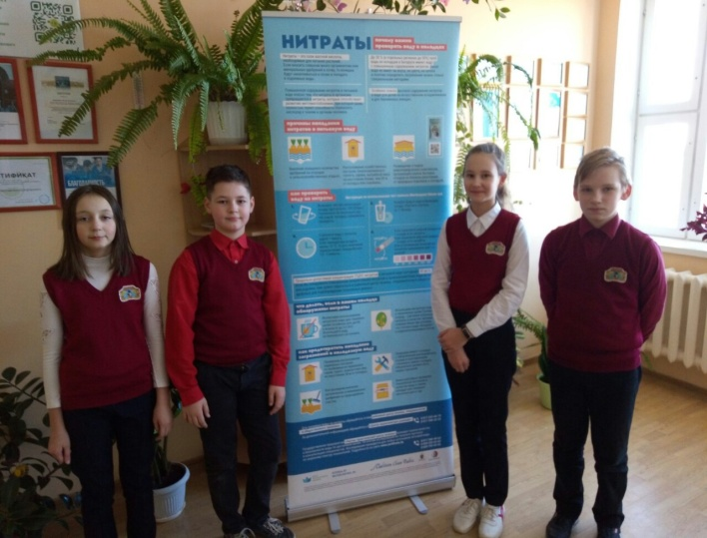
На базе государственного учреждения образования «Лидский районный экологический центр детей и молодёжи» проведены занятия с учащимися 12 государственных учреждений образования: СШ № 1, 5, 9,10, 11, 12, 13, 15 г.Лиды, гимназии №1 г.Лиды, Дитвянской средней школы, Минойтовской средней школы, а так же обучающимися объединений по интересам Лидского РЭЦДиМ.
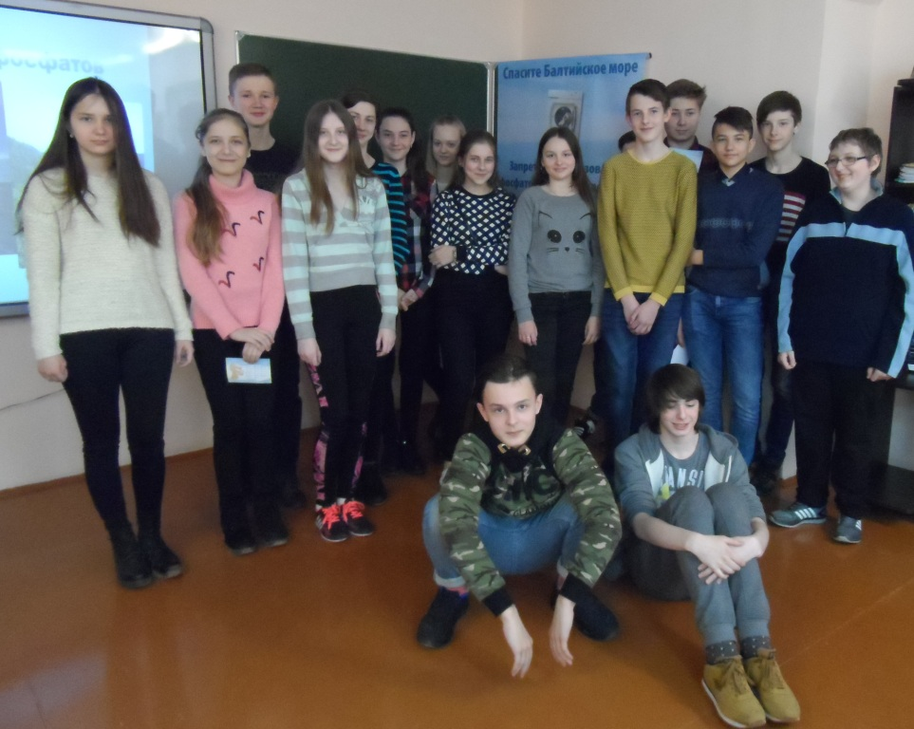

Ролл-ап был использован во время проведения семинара-практикума для руководителей и членов щкольных лесничеств «Мой выбор-школьное лесничество: профессия, карьера, дорога к успеху» 05.11.2019, в котором приняли участие 38 человек.
Исследование проб колодезной воды методом тест-полосок на содержание нитратов
(Масло Роман Феликсович, житель д. Нетечь, Лидского района)
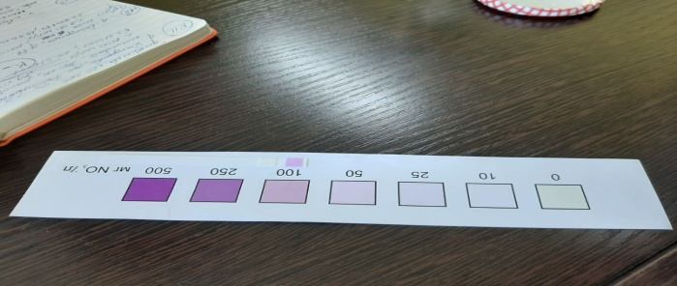
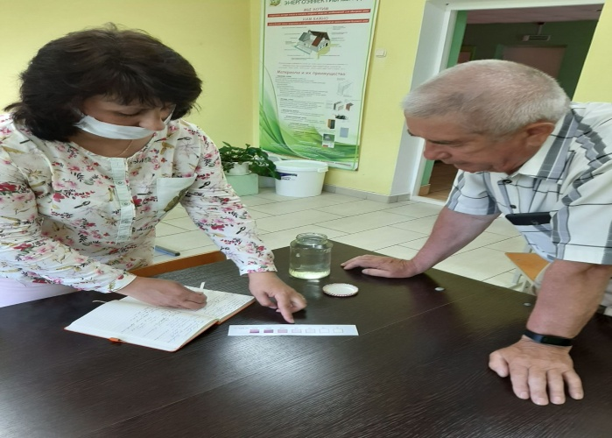
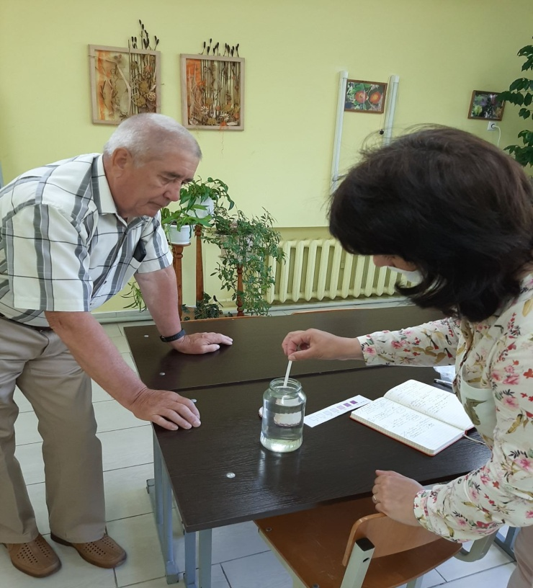

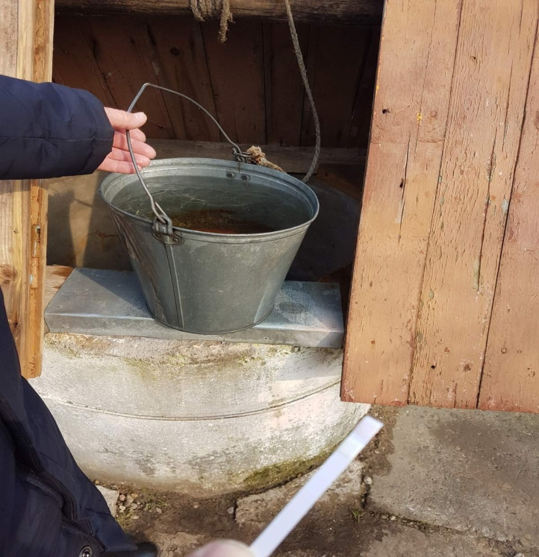
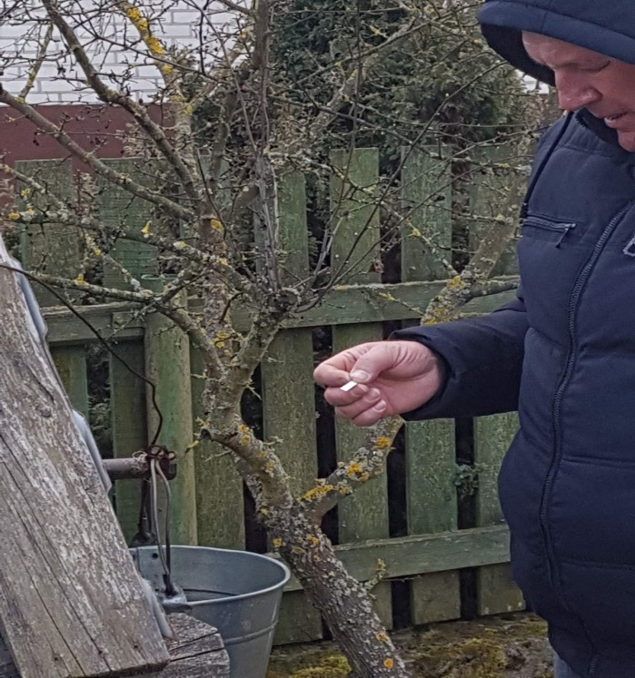

Колодец в д. Докудово ул. Рыбиновского д. 10
(тип колодца - шахтный, глубина - 10 м, показания по нитратам -100 мг/л, при предельно допустимой норме – 45 мг/л)
Инвентарный номер колодца – К_3409 (в республиканской базе данных)

